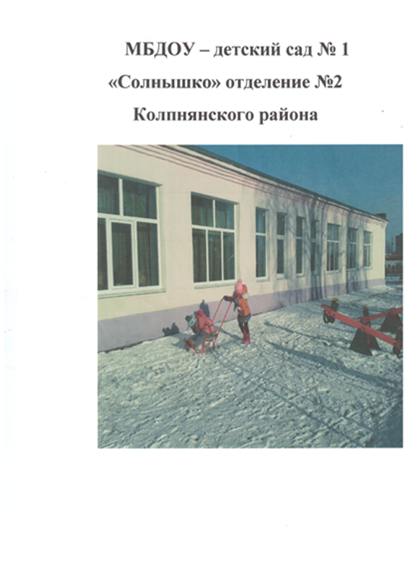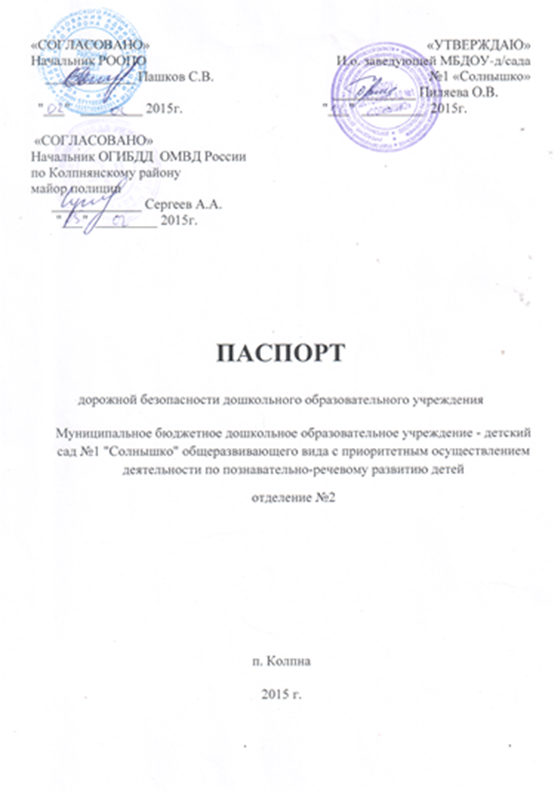

**СОДЕРЖАНИЕ:**

1. **Общие сведения.**
2. **Типовые схемы организации дорожного движения.**
3. **Система работы педагогического коллектива детского сада по**

**профилактике детского дорожно-транспортного травматизма.**

1. **Приложения.**
2. **Методическая база ДОУ по ПДД.**
3. **Приложения.**

**I. Общие сведения**

*Муниципальное бюджетное дошкольное образовательное учреждение - детский сад №1 «Солнышко» отделение №2*

**Тип ДОУ:** дошкольное образовательное учреждение.

**Юридический адрес ДОУ:** 303410, Орловская область, Колпнянский район,

п. Колпна, 1-ый Ленинский переулок, д.6.

**Фактический адрес ДОУ:** 303410, Орловская область, Колпнянский район, п. Колпна пер. Дзержинского, д. 3.

**Руководители ДОУ:**

И.о. заведующей: Пиляева Ольа Васильевна

Старший воспитатель: Харламова Наталья Алексеевна

**Ответственные работники муниципального органа образования:**

Серегина Наталья Владимировна – главный специалист отдела общего и профессионального образования администрации Колпнянского района Орловской области. т. (48674) 2-17-33

**Ответственные от Госавтоинспекции:**

Сергеев А.А. – начальник ОГИБДД ОМВД России по Колпнянскому району майор полиции т. 8-920-822-32040

Ефремов А.А. – инспектор по пропаганде безопасности дорожного движения ОГИБДД ОМВД России по Колпнянскому району капитан полиции

т. 8-903-029-36-55

**Ответственные работники за мероприятия по профилактике детского травматизма:**

Накрайникова Кристина Николаевна – воспитатель, т. 8-920-804-30-39

**Количество воспитанников :** 49 человек

**Наличие уголка по БДД:** имеется в старшей группе.

**Наличие автогородка (площадки):** не имеется

**Время пребывания воспитанников в ДОУ:** 7.30 – 18.00

**Телефоны оперативных служб:**

**МЧС: 01 или 112**

**Полиция: 02 или 2-11-32**

**Скорая помощь: 03**

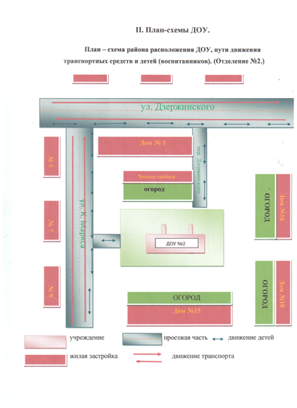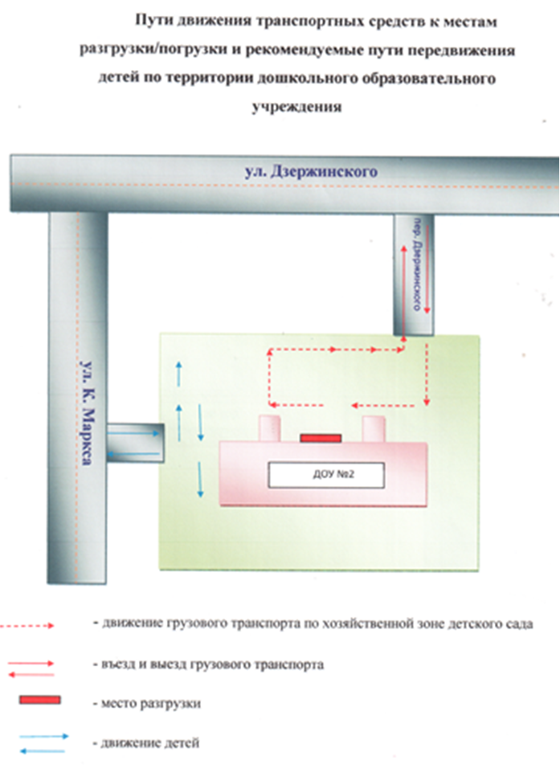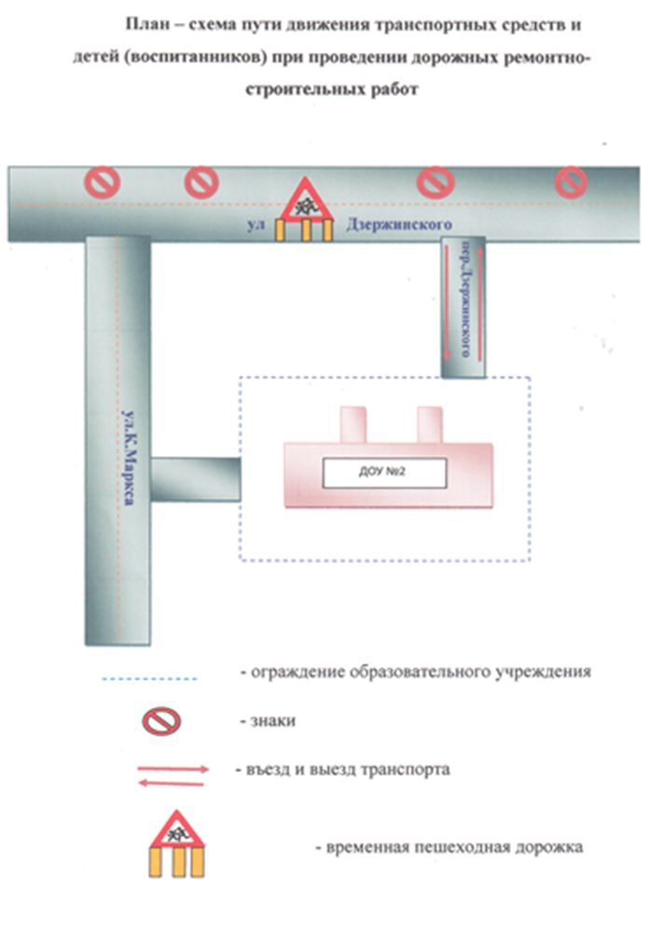

**Ш. Система работы педагогического**

**коллектива детского сада по профилактике детского**

**дорожно-транспортного травматизма**

**МБДОУ - детского сада №1 "Солнышко" отделения №2**

**1. Организация работы по профилактике детского дорожно-транспортного травматизма.**

Вопрос организации работы по профилактике детского дорожно-транспортного травматизма на сегодняшний день остаётся одним из самых важных. Это обусловлено трагической статистикой.

Необходимо осознавать, что количество несчастных случаев на дороге в нашей стране во много раз превышает показатели развитых стран. А анализ статистических данных о состоянии детского дорожно-транспортного травматизма показал необходимость акцентирования внимания всего педагогического коллектива на такой приоритетной задаче, как охрана жизни и здоровья детей. Решение этой задачи предполагает формирование у воспитанников устойчивых навыков безопасного поведения на улицах и дорогах с помощью изучения Правил дорожного движения и их практической отработки.

Работа по профилактике дорожно-транспортного травматизма в МБДОУ - детском саду №1 "Солнышко" отделения №2 строится согласно утверждённому плану.

Занятия по правилам дорожного движения проводятся __1__ раз в месяц, включая темы по безопасности дорожного движения. На изучение Правил дорожного движения выделяется по _9__ часов в год.

Обучение правилам дорожного движения проводится по программе «Основы безопасности жизнедеятельности детей старшего дошкольного возраста» Авдеевой Н.Н. Князевой О.Л. Стеркиной Р.Б. СПб.: Детство – Пресс, 2005 г.

Ежедневно в конце дня воспитатели проводят с воспитанниками кратковременное занятие «Минутка» - напоминание по тематике безопасного движения**.**

На протяжении года ведётся информационно-разъяснительная работа с родителями.

С воспитанниками проводится работа согласно программе.

**ПЛАН**

**ПРОФИЛАКТИЧЕСКИХ МЕРОПРИЯТИЙ  
ПО ПРОФИЛАКТИКЕ ДЕТСКОГО  
ДОРОЖНО - ТРАНСПОРТНОГО ТРАВМАТИЗМА**

**ЦЕЛЬ:**

применение научно обоснованных методических приемов по организации профилактических мероприятий с дошкольниками, их родителями.

**Задачи:**

**обучающие:**

- формирование умений применять знания и навыки безопасного поведения на дороге.

**развивающие:**

- совершенствование работы педагогов по профилактике детского дорожно – транспортного травматизма;

- развитие у детей познавательных процессов: внимания, воображения, логического мышления, памяти, обучение координации движений-безопасным действиям, знание которых необходимо для формирования навыков и полезных привычек правильного поведения на улице.

**воспитательные:**

- привитие детям «чувства» улицы и её опасности;

- повышение интереса детей к изучению правил дорожного движения.

**Ожидаемый результат**

**-** Совершенствование профилактической работы по ПДД в детском саду;

**-** формирование навыков правильного поведения детей;

**-** предотвращение детского дорожно-транспортного травматизма.

|  |  |  |
| --- | --- | --- |
| **мероприятия** | **срок** | **ответственные** |
| **Работа с воспитателями** | | |
| 1. Консультация «Содержание работы с детьми по предупреждению дорожно – транспортного травматизма» | сентябрь | ст. воспитатель |
| 1. Организовать изучение ПДД с детьми согласно программы | сентябрь | воспитатели |
| 1. Выставка методической литературы, д/игр, пособий, методических разработок по ПДД | ноябрь | ст. воспитатель |
| 1. Подготовка и проведение развлечений по ознакомлению с правилами дорожного движения. | в течение года | муз.рук.  воспитатели |
| 1. Практикум для педагогов «Оказание первой помощи в случае травматизма» | январь | медсестра |
| 1. Круглый стол «Использование игровых технологий в обучении детей правилам безопасного поведения на дороге» | февраль | ст. воспитатель |
| 1. Консультация «Внимание: весна!» - правила поведения на прогулке в гололёд, во время таяния снега, сосулек. | март | медсестра |
| 1. Просмотр итоговых занятий по знакомству детей с ПДД | апрель | ст. воспитатель |
| **Работа с детьми** | | |
| **Занятия:**   * «Дорожные знаки» * «В транспорте» * «Игры во дворе» * «Берегись автомобиля» * «Катание на велосипеде в черте посёлка» * «Безопасное поведение на улице» | октябрь  ноябрь  январь  февраль  апрель  май | воспитатели |
| **Экскурсии и целевые прогулки:**   * Знакомство с улицей * Наблюдение за движением пешеходов * Наблюдение за движением транспорта * Рассматривание видов транспорта | сентябрь  октябрь  ноябрь  январь | воспитатели |
| **Беседы:**   * Что ты знаешь об улице * Мы – пешеходы * Правила поведения на дороге * Машины на улицах поселка – виды транспорта * Что можно и что нельзя * Помощники на дороге – светофор, знаки, регулировщик * Будь внимателен! | сентябрь  октябрь  ноябрь  декабрь  февраль  март  май | воспитатели |
| **Сюжетно – ролевые игры:**   * Путешествие по улицам поселка * Улица и пешеходы * Светофор * Поездка на автомобиле * Станция технического обслуживания * Автомастерская | в течение года | воспитатели |
| **Дидактические игры:**   * «Наша улица» * «Светофор» * «Поставь дорожный знак» * «Угадай, какой знак» * «Желтый, красный, зеленый» * «Чего не хватает» * Обери автомобиль» | в течение года | воспитатели |
| **Подвижные игры:**   * «Воробышки и автомобиль» * «Стоп!» * «Разноцветные дорожки» * «Чья команда скорее соберется» * «Лошадки» * «Горелки» | в течение года | воспитатели |
| **Художественная литература для чтения и заучивания:**   * С. Михалков «Моя улица», «Велосипедист»,   «Скверная история»   * С Маршак «Милиционер», «Мяч» * В.Головко «Правила движения * С Яковлев «Советы доктора Айболита»   и другие. | в течение года | воспитатели |
| **Развлечения:**   * Зеленый огонек * Учите правила дорожного движения * Путешествие в страну Дорожных знаков * Выставка детских рисунков, поделок по безопасности дорожного движения «Добрая дорога детства» | октябрь  январь  апрель  май | муз. рук.  воспитатели |
| **Работа с родителями** | | |
| **Консультации:**   * Что должны знать родители, находясь с ребенком на улице * Будьте вежливы – правила поведения в общественном транспорте * Правила дорожного движения для всех * Чтобы не случилось беды! – меры предупреждения детского травматизма * Родители – пример для детей | в течение года | воспитатели |
| **Информационный стенд:**   * Безопасность вашего ребенка в ваших руках * Памятка взрослым по ознакомлению детей с ПДД * Дисциплина на улице – залог безопасности пешеходов * Что нужно знать будущим школьникам о ПДД | в течение года | воспитатели |
| Оформление стендов (папок-передвижек) в уголках для родителей по ПДД | октябрь - апрель | воспитатели |
| Организация встреч на родительских собраниях с инспектором по пропаганде безопасности дорожного движения | в течение года | ст. воспитатель |

**IV. Внутренние локальные акты учреждения.**

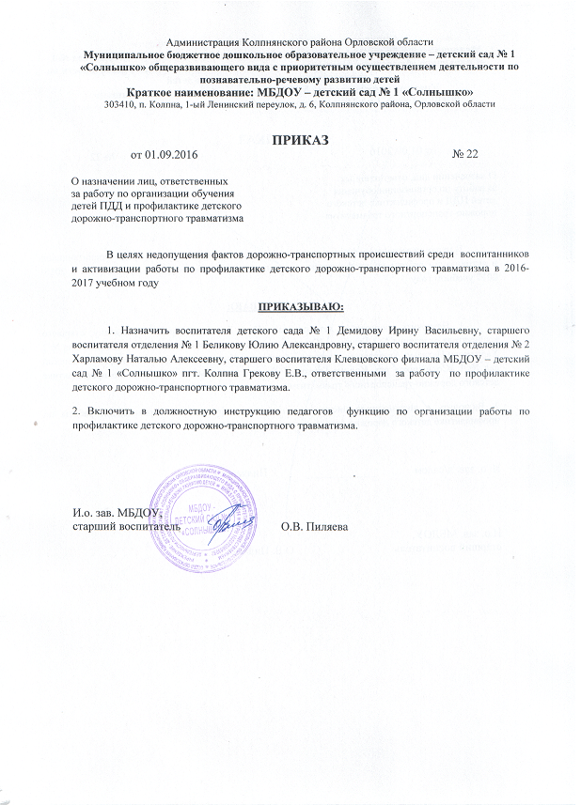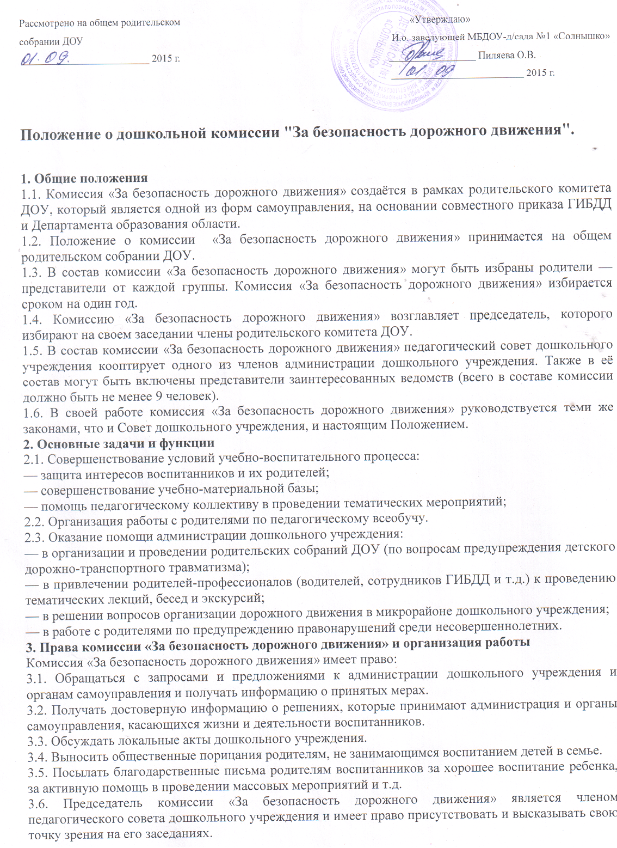

3.7. Комиссия вправе поставить вопрос об отзыве из состава и замене членов комиссии, которые не принимают участие в её работе.

3.8. Комиссия «За безопасность дорожного движения» принимает годовой план работы, который согласуется с заведующим дошкольного учреждения.

3.9. Комиссия проводит свои заседания в соответствии с годовым планом работы, но не реже одного раза в квартал.

3.10. Решения считаются правомочными, если на заседании присутствовало не менее половины членов комиссии.

3.11. Решения принимаются открытым голосованием простым большинством голосов.

3.12. Председатель комиссии отчитывается в работе комиссии перед родительским собранием ДОУ и Советом дошкольного учреждения.

**4. Делопроизводство:**

4.1. Комиссия «За безопасность дорожного движения» ведет протоколы своих заседаний. Протоколы пишет секретарь, избранный комиссией.

4.2. Протоколы записываются в книге протоколов комиссии. Каждый протокол подписывается председателем комиссии и секретарём.

4.3. Протоколы хранятся в делах дошкольного учреждения.

###### V. Методическая база ДОУ по ПДД. Учебные пособия, журналы, газеты по ПДД, наглядные пособия, дидактические материалы, видео- материалы, аудио- материалы, настольные игры и т.д.

|  |  |
| --- | --- |
| Безопасность | - Н.Н.Авдеева, О.Л.Князева, Р.Б.Стеркина  Программа «Основы безопасности детей дошкольного возраста» СПб.: Детство – Пресс, 2005 г.;  - Шорыгина Т.А. Беседы о правилах дорожного движения с детьми 5-8 лет. М.: ТЦ Сфера, 2010;  - Романова Е.А. Правила дорожного движения для детей дошкольного возраста.  М.: Творческий центр 2005 г.;  - Шорыгина Т. А. Беседы о правилах пожарной безопасности. М.: ТЦ Сфера, 2010;  Шорыгина Т. А. Беседы об основах безопасности с детьми 5-8 лет. М.: ТЦ Сфера, 2010;  - Наглядное дидактическое пособие «ПДД (безопасность на дорогах)». М.: Карапуз,2011;  - Настольно – печатные игры:  «Домино», «Транспорт», «Гонки»;  - Азбука безопасности на дороге. Уроки тётушки Совы (диски). |

**VI. Приложения.**

**Приложение №1**

**ВЫПИСКА ИЗ ПРАВИЛ**

**Дорожного движения Российской Федерации**

**4. Обязанности пешеходов**

**4.1.** Пешеходы должны двигаться по тротуарам или пешеходным дорожкам, а при их отсутствии - по обочинам. Пешеходы, перевозящие или переносящие громоздкие предметы, а также лица, передвигающиеся в инвалидных колясках без двигателя, могут двигаться по краю проезжей части, если их движение по тротуарам или обочинам создает помехи для других пешеходов.

При отсутствии тротуаров, пешеходных дорожек или обочин, а также в случае невозможности двигаться по ним пешеходы могут двигаться по велосипедной дорожке или идти в один ряд по краю проезжей части (на дорогах с разделительной полосой - по внешнему краю проезжей части).

При движении по краю проезжей части пешеходы должны идти навстречу движению транспортных средств. Лица, передвигающиеся в инвалидных колясках без двигателя, ведущие мотоцикл, мопед, велосипед, в этих случаях должны следовать по ходу движения транспортных средств.

(в ред. Постановления Правительства РФ от 14.12.2005 N 767)

При движении по обочинам или краю проезжей части в темное время суток или в условиях недостаточной видимости пешеходам рекомендуется иметь при себе предметы со световозвращающими элементами и обеспечивать видимость этих предметов водителями транспортных средств.

(абзац введен Постановлением Правительства РФ от 14.12.2005 N 767)

**4.2.** Движение организованных пеших колонн по проезжей части разрешается только по направлению движения транспортных средств по правой стороне не более чем по четыре человека в ряд. Спереди и сзади колонны с левой стороны должны находиться сопровождающие с красными флажками, а в темное время суток и в условиях недостаточной видимости - с включенными фонарями: спереди - белого цвета, сзади - красного.

Группы детей разрешается водить только по тротуарам и пешеходным дорожкам, а при их отсутствии - и по обочинам, но лишь в светлое время суток и только в сопровождении взрослых.

**5. Обязанности пассажиров**

**5.1.** Пассажиры обязаны:

- при поездке на транспортном средстве, оборудованном ремнями безопасности, быть пристегнутым ими, а при поездке на мотоцикле – быть в застегнутом мотошлеме;

- посадку и высадку производить со стороны тротуара или обочины и только после полной остановки транспортного средства.

Если посадка и высадка невозможна со стороны тротуара или обочины, она может осуществляться со стороны проезжей части при условии, что это будет безопасно и не создаст помех другим участникам движения.

**2. Общие обязанности водителей**

**2.1.2.** При движении на транспортном средстве, оборудованном ремнями безопасности, быть пристегнутым и не перевозить пассажиров, не пристегнутых ремнями (допускается не пристегиваться ремнями обучающему вождению, когда транспортным средством управляет обучаемый, а в населенных пунктах, кроме того, водителям и пассажирам автомобилей оперативных служб, имеющих специальные цветографические схемы, нанесенные на наружные поверхности). При управлении мотоциклом быть в застегнутом мотошлеме и не перевозить пассажиров без застегнутого мотошлема.

**21. Учебная езда**

**21.4.** Обучаемому на автомобиле должно быть не менее 16 лет, а на мотоцикле – не менее 14 лет.

**22. Перевозка людей**

**22.2.** Перевозка людей в кузове грузового автомобиля с бортовой платформой разрешается, если он оборудован в соответствии с Основными положениями, при этом перевозка детей допускается только в исключительных случаях.

**22.6.** Организованная перевозка группы детей должна осуществляться в соответствии со специальными правилами в автобусе или грузовом автомобиле с кузовом-фургоном, имеющих опознавательные знаки «Перевозка детей». При этом с детьми должен находиться взрослый сопровождающий.

**22.9.** Перевозка детей допускается при условии обеспечения их безопасности с учетом особенностей конструкции транспортного средства.

Перевозка детей до 12-летнего возраста в транспортных средствах, оборудованных ремнями безопасности, должна осуществляться с использованием специальных детских удерживающих устройств, соответствующих весу и росту ребенка, или иных средств, позволяющих пристегнуть ребенка с помощью ремней безопасности, предусмотренных конструкцией транспортного средства, а на переднем сиденье легкового автомобиля – только с использованием специальных детских удерживающих устройств.

Запрещается перевозить детей до 12-летнего возраста на заднем сиденье мотоцикла.

**24. Дополнительные требования к движению велосипедов, мопедов, гужевых повозок, а также прогону животных**

**24.3.** Водителям велосипеда и мопеда запрещается:

ездить, не держась за руль хотя бы одной рукой;

перевозить пассажиров, кроме ребенка в возрасте до 7 лет на дополнительном сиденье, оборудованном надежными подножками;

перевозить груз, который выступает более чем на 0,5 м по длине или ширине за габариты, или груз, мешающий управлению;

двигаться по дороге при наличии рядом велосипедной дорожки;

поворачивать налево или разворачиваться на дорогах с трамвайным движением и на дорогах, имеющих более одной полосы для движения в данном направлении;

двигаться по дороге без застегнутого мотошлема (для водителей мопедов).

Запрещается буксировка велосипедов и мопедов, а также велосипедами и мопедами, кроме буксировки прицепа, предназначенного для эксплуатации с велосипедом или мопедом.

**Приложение №2**

**Национальный стандарт РФ**

ГОСТ Р. 52289-2004  
"Технические средства организации дорожного движения. Правила применения дорожных знаков, разметки, светофоров, дорожных ограждений и направляющих устройств"  
(утв. приказом Федерального агентства по техническому регулированию и метрологии от 15 декабря 2004 г.  120-ст)  
(с изменениями от 8 декабря 2005 г.)

**Национальный стандарт РФ**

Технические средства организации дорожного движения

ИСКУССТВЕННЫЕ НЕРОВНОСТИ

Общие технические требования. Правила применения

ОКС 93.080.30

ОКП 52 1000

Дата введения 2008-01-01

Предисловие

Цели и принципы стандартизации в Российской Федерации установлены Федеральным законом от 27 декабря 2002 г. N 184-ФЗ "О техническом регулировании", а правила применения национальных стандартов Российской Федерации - ГОСТ Р. 1.0-2004 "Стандартизация в Российской Федерации. Основные положения"

Сведения о стандарте

1 РАЗРАБОТАН Федеральным государственным унитарным предприятием "РОСДОРНИИ" (ФГУП "РОСДОРНИИ") по заказу Федерального дорожного агентства

2 ВНЕСЕН Техническим комитетом по стандартизации ТК 278 "Безопасность дорожного движения" и Техническим комитетом по стандартизации ТК 418 "Дорожное хозяйство"

3 УТВЕРЖДЕН И ВВЕДЕН В ДЕЙСТВИЕ Приказом Федерального агентства по техническому регулированию и метрологии от 11 декабря 2006 г. N 295-ст

**Приложение № 3**

**технология проведения «минутки»**

**по безопасности движения**

**«Минутка»** - это кратковременное занятие по безопасности движения (1-2 минуты), которое проводится воспитателем непосредственно перед тем, как дети пойдут домой.

**Цель «минутки»** - повлиять на процесс стихийного формирования навыков поведения на улице во время движения по ней путем создания у детей соответствующей установки, ориентировки мышления на вопросы «дороги» и «безопасности». Ребенок, выйдя на улицу, осознанно или неосознанно изучает ее, познавая «секреты». Улица лишь на первый взгляд проста, а в действительности сложна, имеет ряд «ловушек» - обманчивых ситуаций.

**Методика проведения «минутки»**

Внимание детей переключается на вопросы безопасности движения путем разбора проблемного вопроса. Выслушав мнение нескольких детей по поставленному вопросу, воспитатель поправляет их и дает свое объяснение. Важно создание ситуации столкновения мнений, спора, разнообразия объяснения одного и того же явления детьми.

За день в дошкольном образовательном учреждении ребенок получает полезные сведения по безопасности движения, рассмотренные в проблемной и занимательной форме.

Продолжением «минутки», ее практическим приложением является движение детей из дошкольного образовательного учреждения по улице.

Детям предлагаются задания по наблюдению обстановки на улице (за движением автомобилей, пешеходов на остановках, перекрестках, обращение внимания по пути на различные предметы, мешающие обзору улицы).

Родители, сопровождающие детей, в процессе движения домой используют наблюдение и правильно оценивают обстановку, задавая детям вопросы.

**Приложение №4**

**ПАМЯТКА**

**для родителей по обучению детей правилам дорожного движения**

* Не спешите, переходите дорогу размеренным шагом. Выходя на проезжую часть дороги, прекратите разговаривать - ребенок должен привыкнуть, что при переходе дороги нужно сосредоточиться.
* Не переходите дорогу на красный или желтый сигнал светофора, как бы вы при этом не торопились. Переходите дорогу только в местах, обозначенных дорожным знаком “Пешеходный переход”. Из автобуса, троллейбуса, трамвая, такси выходите первыми. В противном случае ребенок может упасть или побежать на проезжую часть.
* Привлекайте ребенка к участию в ваших наблюдениях за обстановкой на дороге, показывайте ему те машины, которые готовятся поворачивать, едут с большой скоростью и т.д.
* Не выходите с ребенком из-за кустов или машины, не осмотрев предварительно дорогу, – это типичная ошибка и нельзя допускать, чтобы дети ее повторяли.
* Не разрешайте детям играть вблизи дороги и на проезжей части.

**ПАМЯТКА**

**для родителей по правилам дорожного движения**

1. Необходимо учить детей не только соблюдать Правила движения, но и с самого раннего возраста учить их наблюдать и ориентироваться. Нужно учитывать, что основной способ формирования навыков поведения – наблюдение, подражание взрослым, прежде всего родителям. Многие родители, не понимая этого, личным примером обучают детей неправильному поведению.
2. Находясь с ребенком на проезжей части, не спешите, переходите дорогу размеренным шагом. Иначе вы научите спешить там, где надо наблюдать и обеспечить безопасность.
3. Не посылайте ребенка переходить или перебегать дорогу впереди вас – этим вы обучаете его идти через дорогу, не глядя по сторонам. Маленького ребенка надо крепко держать за руку, быть готовым удержать при попытке вырваться – это типичная причина несчастных случаев.
4. Учите ребенка смотреть. У ребенка должен быть выработан твердый навык: прежде чем сделать первый шаг с тротуара, он поворачивает голову и осматривает дорогу во всех направлениях. Это должно быть доведено до автоматизма.
5. Учите ребенка замечать машину. Иногда ребенок не замечает машину или мотоцикл издалека. Научите его всматриваться вдаль.
6. Учите ребенка оценивать скорость и направление будущего движения машины. Научите ребенка определять, какая едет прямо, а какая готовится к повороту.
7. Твердо усвойте сами и научите ребенка, что входить в любой вид транспорта и выходить из него можно только тогда, когда он стоит. Объясните ребенку, почему нельзя прыгать на ходу.

**Приложение №5**

**ПЕРЕЧЕНЬ ЗНАНИЙ И УМЕНИЙ**

по правилам и безопасному поведению на дорогах,   
которыми должны владеть воспитанники

Воспитанники должны знать (подготовительной группы)

1. Эле­менты до­роги и их на­зна­че­ние – про­ез­жая часть, тро­туар, раз­де­ли­тель­ная по­лоса, обо­чина, кю­вет. На­зна­че­ние бордюра и пе­ше­ход­ных ог­ра­ж­де­ний.
2. Что та­кое пе­ше­ход­ный пе­ре­ход (не­ре­гу­ли­руе­мый, ре­гу­ли­руе­мый, под­зем­ный, над­зем­ный). Обо­зна­че­ния пе­ре­хо­дов. Пра­вила поль­зо­ва­ния пе­ре­хо­дами.
3. Пра­вила пе­ре­хода про­ез­жей части до­роги вне зоны ви­ди­мо­сти пе­ше­ход­ного пе­ре­хода или пе­ре­кре­стка.
4. Что та­кое пе­ре­кре­сток. Типы пе­ре­кре­ст­ков. Раз­ли­чие ме­жду ре­гу­ли­руе­мым и не­ре­гу­ли­руе­мым пе­ре­кре­ст­ками. Пра­вила пе­ре­хода про­ез­жей части на них.
5. Зна­че­ние сиг­на­лов све­то­фора и ре­гу­ли­ров­щика. Пра­вила пе­ре­хода про­ез­жей части по этим сиг­на­лам.
6. Зна­че­ние пре­ду­пре­ди­тель­ных сиг­на­лов, по­да­вае­мых во­ди­те­лями транс­порт­ных средств.
7. На­зна­че­ние и на­зва­ние до­рож­ных зна­ков и до­рож­ной раз­метки.
8. Пра­вила по­ве­де­ния пе­ше­хода на тро­туаре. Пра­вила по­ве­де­ния при дви­же­нии в группе.
9. Безо­пас­ный путь в детский сад.
10. Где раз­ре­ша­ется иг­рать. Где можно ез­дить на са­мо­кат­ных сред­ст­вах.
11. Воз­мож­но­сти и осо­бен­но­сти сво­его зре­ния и слуха.